市工信局传达第二批全国法治政府建设示范市创建实地评估随机抽考情况通报
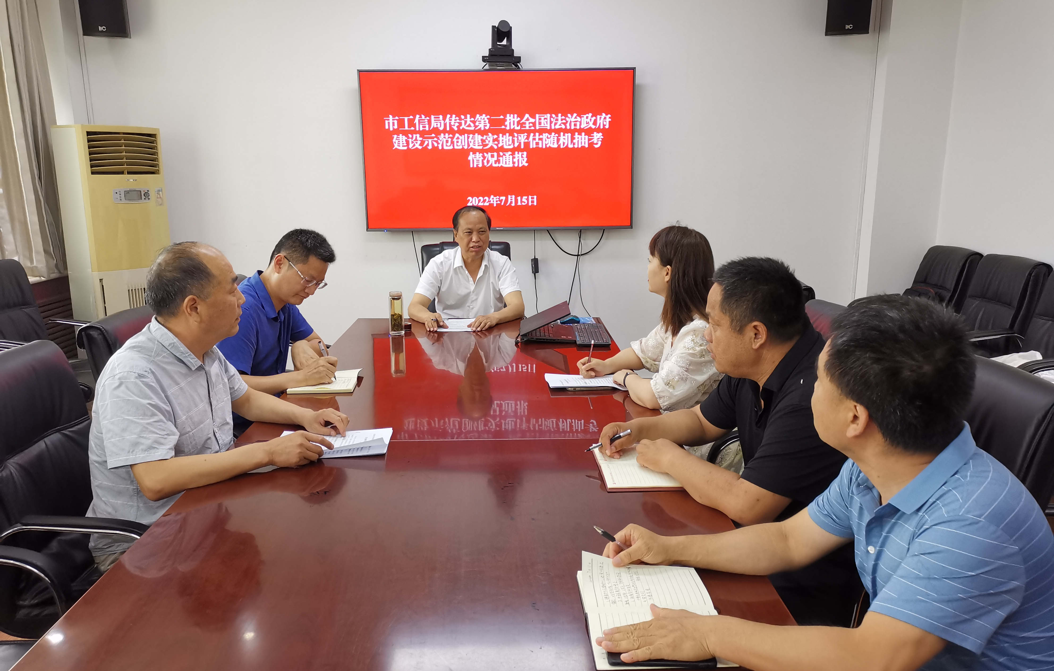

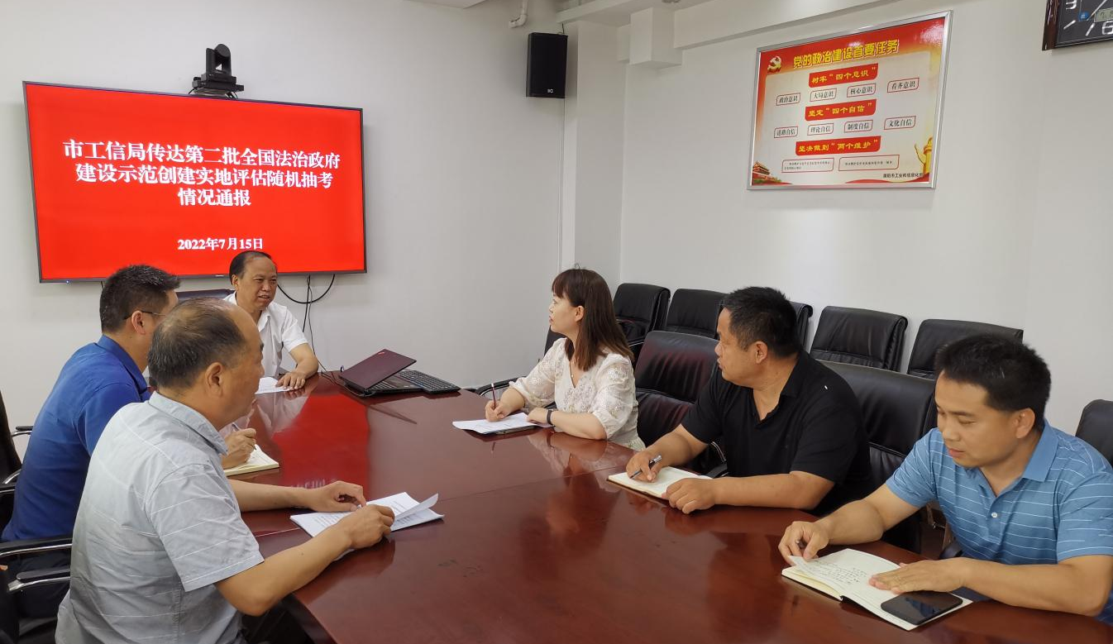

7月15日下午，接到市法治政府建设领导小组9号迎检通知后，市工信局立即向主要领导和分管领导进行汇报，党组书记、局长薛炳海高度重视，要求每位参考人员，认真学习8号、9号通知内容，熟知抽考要求，熟练掌握操作流程，严格遵守考试纪律，随时做好抽考准备，为创建全国法治政府建设示范市贡献工信力量。法规科立即行动，将通知要求传达给每一位抽考人员，全力以赴做好随机抽考工作。

2022年7月15日

